# **Модель состояний задач**

Каждая задача, являясь отражением делового процесса, проходит определенные состояния. Сначала идет создание задачи, потом идет выполнение работ по задаче, после выполнения задача завершается.

## **Перечень состояний задач:**

1. New – новая подзадача.
2. Analysis – в процессе анализа. В это состояние подзадачу переводит член команды после того, как начнёт её анализ.
3. Forward – в данном случае имеет значение «переданный на дальнейшую разработку». В это состояние задача переводится CCB после анализа при назначении задачи на разработку конкретному члену команды.
4. Coding – кодирование. В это состояние задача переводится разработчиком при начале работы по кодированию, связанному с задачей.
5. Inspected – проинспектировано. В это состояние задача переводится разработчиком после завершения кодирования и инспектирования изменений рабочего продукта.
6. Integrated – интегрировано. Переводится членом команды, осуществляющим интеграцию изменений в основную ветку рабочего продукта после успешной интеграции этих изменений.
7. Tested – протестировано. Переводится членом команды, осуществляющим тестирование изменений в рабочий продукт (tester).
8. Closed – закрыто. В это состояние задача переводится CCB по результатам отчёта о тестировании сделанных изменений.

## **Правила создания новой задачи**

Созданием новых задач могут заниматься все участники команды. Происходит это на начальном этапе, когда необходимо организовать структурированную работу над проектом и в процессе работы над проектом в случае присутствия в плане слишком объемных задач, требующих упрощения. Также, когда необходимо организовать баг-фиксинг или разработать новый функционал.

## **Правила перехода задачи из состояния в состояние**

Состояния задач всегда идут последовательно друг за другом, в некоторых случаях пункты могут опускаться или повторяться. Схема перехода из состояния в состояние показана на рисунке 1.

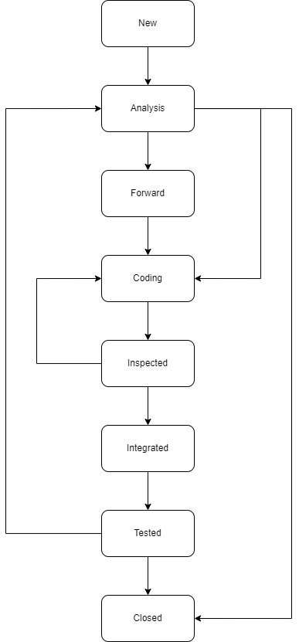

Рисунок 1 – Состояния задачи